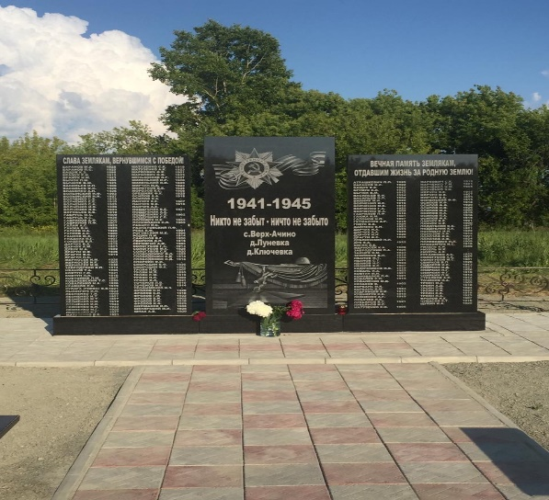  ***Памятник воинам ВОВ 1941-1945***

***«Никто не забыт, ничто не забыто!»***

**Местонахождение**

Новосибирская область, Тогучинский район , д.Верх-Ачино, ул.Центральная

 Памятник воинам ВОВ 1941-1945 «Никто не забыт, ничто не забыто!» установлен в 2020 году по инициативе жителей в честь воинов с.Верх-Ачино, д.Лунёвка , д.Ключёвка.

***Памятник воинам ВОВ 1941-1945 «Никто не забыт, ничто не забыто!»***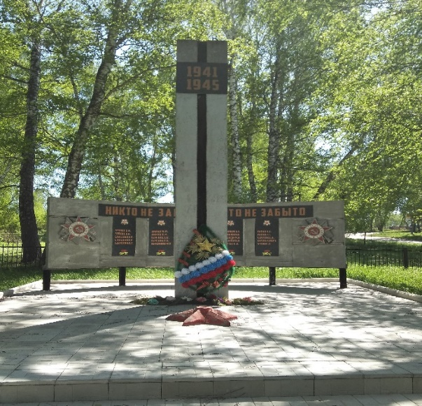

**Местонахождение**

Новосибирская область,Тогучинский район,п.Русско-Семеновский,ул. Центральная, 23/1

Состоит из бетонной стелы с надписью 1941-1945 и прямоугольной бетонной плитой " Никто не забыт и ничто не забыто" со списками не вернувшихся с войны жителей посёлка установлен в 1990 году. .Памятник огорожен металлическим забором с выложенными тротуарными плитками ,красная звезда для вечного огня, который зажигают на день Победы, дорожка к памятнику бетонированная.

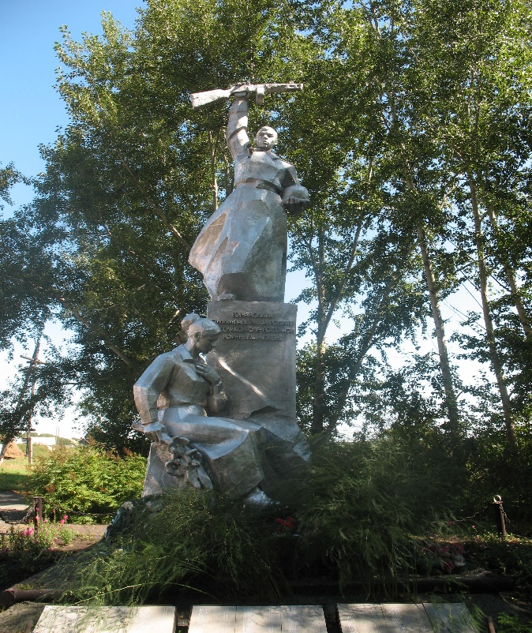

***Памятник воинам Великой Отечественной войны1941-1945гг***

**Местонахождение**

Новосибирская область,Тогучинский район, с.Сурково,ул. Центральная, 40/1

Памятник состоит из 2-х фигур-мужчина-солдат держит в руке автомат и рядом сидящая женщина-мать установлен в 1973 году. Размеры фигур более чем в натуральную величину .У подножия памятника имеются 3 металлические доски с 322-ми фамилиями погибших в годы ВОВ. Ограждение вокруг памятника металлическими цепями, внутри -озеленение. Находится на территории школы.

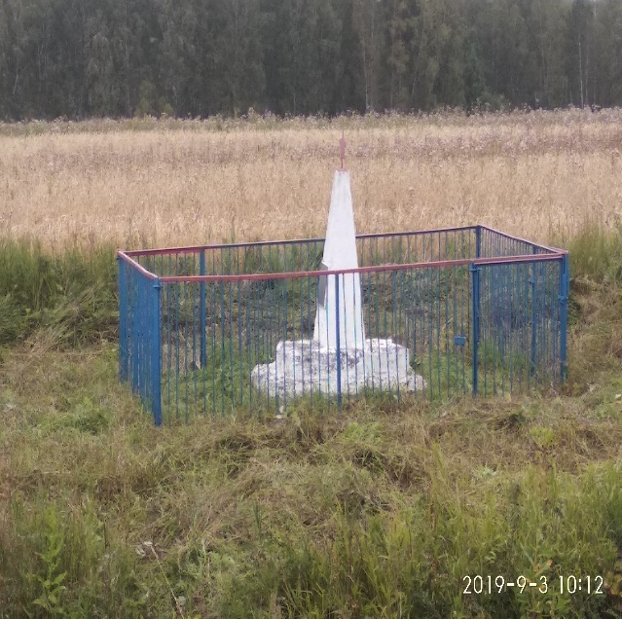

***Братская могила жертв колчаковского террора Татаринцева А.М., Бусловского А.И., Яныш И. 1919 г. (обелиск 1920 г.)***

**Местонахождение**

6 км к северо-востоку от села Сурково

***Памятник воинам ВОВ 1941-1945***

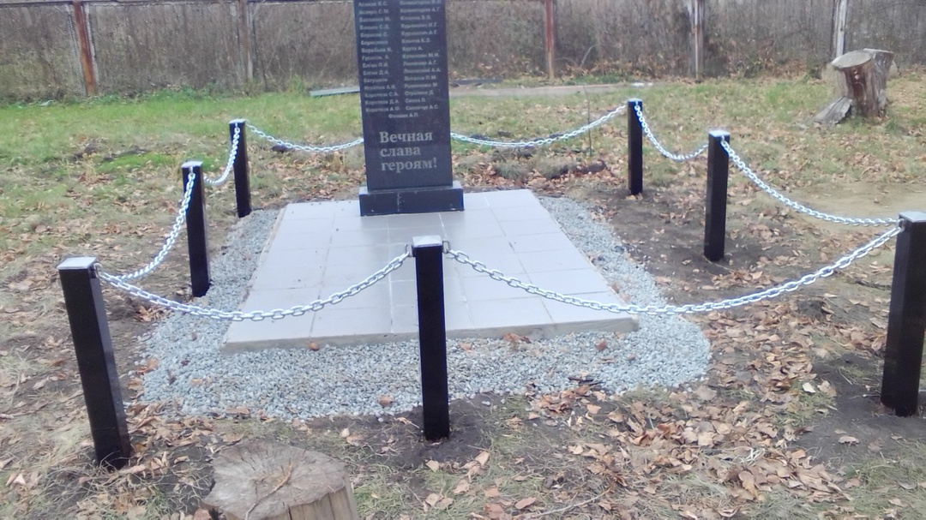

**Местонахождение**

Новосибирская область,Тогучинский район,д.Долгово,ул.Школьная,2/1

|  |  |
| --- | --- |
| Бетонный прямоугольный обелиск размером 120см х50 см с мраморной крошкой " Вечная слава героям!" и нанесенными фамилиями погибших в годы ВОВ д.Долгово установлен в 2010 году. |  |